Φύλλο εργασίας στην Ιλιάδα (Α, στίχοι 1-53) Σχολικό έτος: 2024-2025
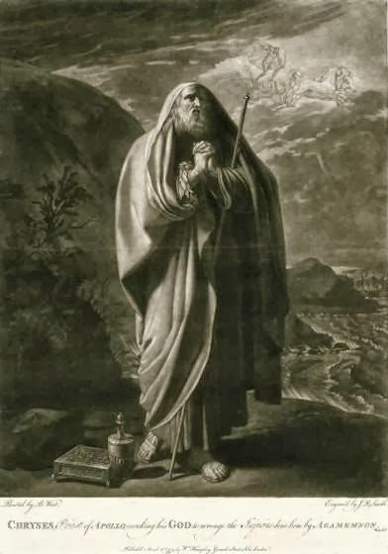 | 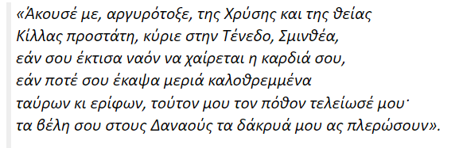  ραψ. Α, στίχοι 38-43

1. Ο Χρύσης είναι ιερέας του θεού Απόλλωνα, γέροντας, πατέρας της Χρυσηίδας και ικέτης στο στρατόπεδο των Αχαιών.
Λαμβάνοντας υπόψη όλες τις παραπάνω ιδιότητες εξηγήστε πώς και γιατί ο Αγαμέμνονας προσβάλλει τον Χρύση.

2.Είσαι ένας από τους στρατιώτες που διαφωνούν με την απόφαση του Αγαμέμνονα αλλά δεν έχουν δικαίωμα λόγου. Τι θα του έλεγες για να τον μεταπείσεις, αν είχες δικαίωμα να μιλήσεις; Γράψε μια ομιλία 80 περίπου λέξεων με 2-3 επιχειρήματα.

3. Η αιχμάλωτη Χρυσηίδα παρακολουθεί από τη σκηνή του Αγαμέμνονα όσα συμβαίνουν. Γράψε τις σκέψεις της και τα συναισθήματά της σε α΄ πρόσωπο (60-80 λέξεις).

